一世富足 | 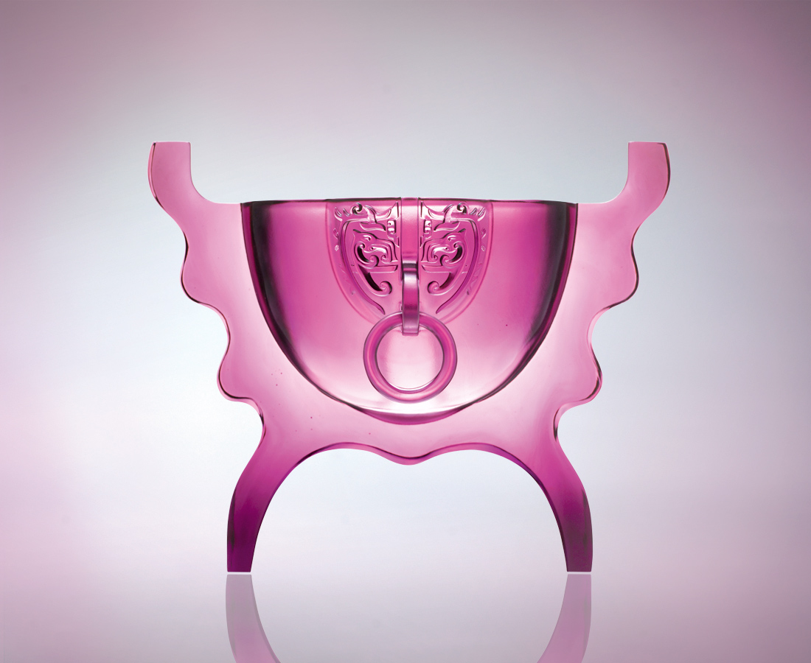
面對面 真誠以對
心對心 開誠佈公
真才實學 迎接考驗
環扣喜的坦然
廣結善緣 四海兄弟
渾然福報 好事天成
展開一世富貴
Eternity of Happiness
Face others with sincerity Feel others with honesty Put the skills to the test With a joyful frankness With friends around the world And success everywhere Commence an eternity of happiness

編號 | 1402529 | No | 1402529
名稱 | 一世富足 | Name | Eternity of Happiness
顏色 | 紫 | Color
尺寸 | 19 * 38 * 31 | Size | 19 * 38 * 31
重量 | 8.35 | Weight | 8.35
限量 | O | Limited Edition | O
售價 | NT$ 168000 | Price | NT$ 168000
 | RMB$ 41988 |  | RMB$ 41988

